[Année]
Stagiaire
[Nom de la société]
[Date]
Rapport de stage
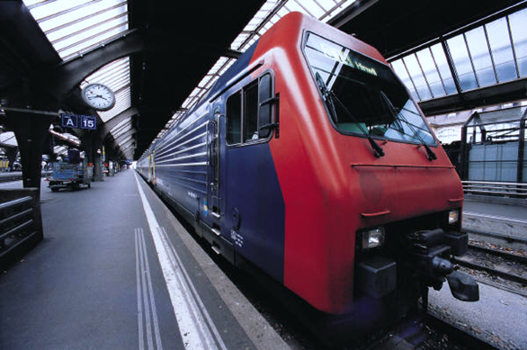
Table des matières
Fiche d’identification 2
Entreprise 2
Stagiaire 2
Lettre de remerciements 3
Activités professionnelles durant le stage 4
L’entreprise et son environnement économique 5
Présentation 5
Histoire de la société (quelques dates) 5
Les produits fabriqués 5
La concurrence 5
Etude de cas (15 pages environ) 6
Présentation de l’équipement 6
Problématique de maintenance 7
Analyse du problème et proposition de solutions 7
Apporter une solution 7
Enoncer le déroulement de l’intervention 8
Test et vérification de la modification 8
Annexes 9

Quelques conseils pour utiliser ce document :
Pour mettre à jour la table ci-dessus, il faut cliquer une fois sur la table et choisir l’onglet mise à jour.

Dans le document qui suit, les têtes de chapitres sont en bleu (titre 1) et les sous chapitres en bleu (titre 2 en police plus petite). Il est conseillé de ne pas modifier les chapitres, compléter entre les chapitres et sous-chapitres. A la fin de la rédaction une mise à jour du sommaire s’impose.

Modifier la photo sur la page de garde.

Fiche d’identification

Entreprise

Nom de la société :
Lieu :
Nom du responsable maintenance :
Nom du tuteur :

Stagiaire
Nom, prénom :
Scolarité :
Etablissement :
Durée et dates du stage :

Lettre de remerciements

Activités professionnelles durant le stage

Soit semaine après semaines
S1 :
S2 :
S3 :

Soit par domaine correctif, amélioratif, préventif

L’entreprise et son environnement économique

Présentation
Localisation google map
Activités
International ou local
Nombre de personnes

Histoire de la société (quelques dates)

Les produits fabriqués

La concurrence

Etude de cas (15 pages environ)

Présentation de l’équipement
Energie électrique

Fonction globale
Pièce à percer
Pièce percée
Percer

Perceuse

Des explications concernant l’environnement de la machine :

Découpage en fonctions élémentaires

Photos

Problématique de maintenance

Enoncer le problème à traiter. Situer le problème. Constat de défaillance.

Analyse du problème et proposition de solutions
Si problème de dépannage, dérouler la méthode en détaillant les étapes.

Apporter une solution
En prenant en compte l’ensemble des contraintes, coût, temps d’intervention, temps d’approvisionnement de pièces de rechanges, faisabilité, qualité retenir une solution.

Enoncer le déroulement de l’intervention

Analyse de risques et moyens de prévention

Gamme de démontage

Commandes de pièces de rechanges

Consignations

Critères de validation de l’intervention

Compte rendu d’intervention

Test et vérification de la modification

Annexes
Documents complémentaires

